HST181 – Visualizar Alegação do Pedido de Impugnação de Resultado de Eleição - Profissional

<Nome do Produto>Sistema Processo Eleitoral

<Nome do cliente>CAU

**Revisões do Documento**

|  |  |  |  |
| --- | --- | --- | --- |
| **Revisão** | **Data** | **Lista de Autores** | **Observações** |
| 1.0 | 08/07/2020 | Flávia Monteiro | Em atendimento a OS1752 Sprint 02:  - Inclusão da funcionalidade. |

**Sumário**

HST181 – Visualizar Alegação do Pedido de Impugnação de Resultado de Eleição - Profissional 4

COMO 4

QUERO 4

PARA 4

PROTÓTIPO 4

CRITÉRIOS DE ACEITE 5

INFORMAÇÕES COMPLEMENTARES 6

# HST181 – Visualizar Alegação do Pedido de Impugnação de Resultado de Eleição - Profissional

## COMO

PO,

## QUERO

incluir nova funcionalidade

## PARA

visualizar os dados cadastrados da Alegação para o Pedido de Impugnação de Resultado da Eleição.

## PROTÓTIPO

1. Dados recuperados e apresentados da alegação do pedido de impugnação de resultado

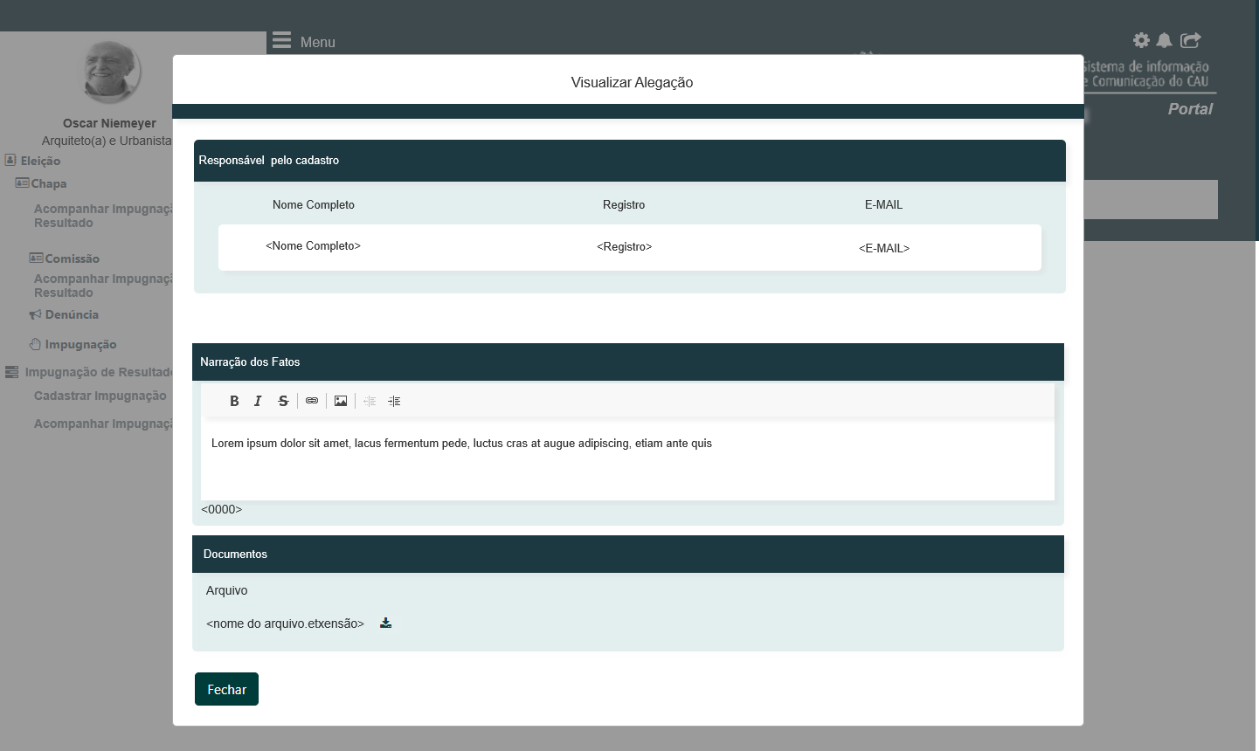

|  |  |  |  |  |  |
| --- | --- | --- | --- | --- | --- |
| Campos | | | | | |
| **Nome** | **Descrição** | **Tipo** | **Valores Válidos** | **Formato** | **Restrições** |
| Nome Completo | Apresenta o nome do Arquiteto e Urbanista, logado. | * Alfanumérico | - | - | * Campo obrigatório. * Não editável. * Campo recuperado do cadastro de Profissional. |
| Registro | Apresenta o número do registro do Arquiteto e Urbanista. | * Alfanumérico | - | - | * Campo obrigatório. * Não editável. * Campo recuperado do cadastro de Profissional. |
| E-mail | Apresenta o e-mail do Arquiteto e Urbanista. | * Alfanumérico | - | - | * Campo obrigatório. * Não editável. * Campo recuperado do cadastro de Profissional. |
| Narração dos Fatos | Apresenta a narração dos fatos. | * Alfanumérico | - | - | * Campo obrigatório. * Campo não editável. * Dado recuperado do cadastro de alegações. |
| <nome do arquivo.pdf> | Apresenta o nome do arquivo anexado. | * Texto | - | - | * Campo não editável. * Dado recuperado do cadastro de alegações. * O dado é apresentado somente se um arquivo tiver sido anexado. |
| Campos | | | | | |
|  | Quando acionado, realiza o download do arquivo. | Imagem | Hiperlynk | Não se aplica | * A imagem é apresentada somente se um arquivo for anexado. |
| Fechar | Quando acionado, fecha a modal. | Botão | Não se aplica | Não se aplica | * Não se aplica |

## CRITÉRIOS DE ACEITE

1. **Premissa:** 
   1. A funcionalidade é apresentada somente para “Membros ou responsáveis de Chapa ou IES”, “Membros de Comissão CE e/ou CEN” e Impugnante.
   2. A funcionalidade é apresentada após o arquiteto e urbanista acionar a ação “Visualizar”, na funcionalidade “Consultar Alegações”.
2. **Regras Gerais:**

Não se aplica.

## INFORMAÇÕES COMPLEMENTARES

História relacionada:

*Eleitoral_HST180_Consultar_Alegacao_Pedido_Impugnacao_Resultado_PROF.*